

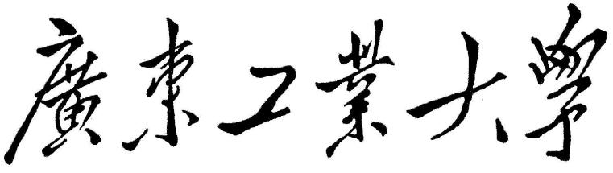

机电液综合课程设计

|  |  |
| --- | --- |
| **课程名称** | **机电液综合设计项目** |
| **题目名称** | **卧式半自动组合机床液压系统** |
|  | **及其有关装置设计** |
| **学生学院** | **机电工程学院** |
| **专业班级** | **16级机械电子工程一班** |
| **学 号** | **3116000184** |
| **姓 名** | **罗健** |
| **指导教师** | **吴小洪教授** |

2019年1月10日

广东工业大学课程设计任务书

|  |  |
| --- | --- |
| 题目名称 | **卧式半自动组合机床液压系统及其有关装置设计** |
| 学生学院 | 机电工程学院 |
| 专业班级 | 16级机械电子工程一班 |
| 姓 名 | 罗健 |
| 学 号 | 3116000184 |

一、课程设计的内容

综合应用已学的课程，完成卧式半自动组合机床的液压系统的原理设计、液压系统的设计计算、液压系统元部件的选择、液压集成油路的设计、液压集成块的设计等。

二、课程设计的要求与数据

1．机床系统应实现的自动工作循环

(手工上料) →(手动启动) →工件定位(插销)→夹紧工件→动力头(工作台)快进→慢速工进→快退→停止→工件拔销→松开工件→（手工卸料）。

要求工进完了动力头无速度前冲现象。工件的定位、夹紧应保证安全可靠，加工过程中及遇意外断电时工件不应松脱，工件夹紧压力、速度应可调，工件加工过程中夹紧压力稳定。

2．工件最大夹紧力为*F*j；工件插销定位只要求到位，负载力小可不予计算。

3．动力头快进、快退速度*v*1；工进速度为v2可调，加工过程中速度稳定；快进行程为*L*1，工进行程为*L*2；工件定位、夹紧行程为*L*­3，夹紧时间*t*=1s。

4．运动部件总重力为*G*，最大切削进给力（轴向）为*F*t；

5．动力头能在任意位置停止，其加速或减速时间为△*t*；；工作台采用水平放置的平导轨，静摩擦系数为*f*s，动摩擦系数为*f*d。

|  |  |  |  |  |  |  |  |  |  |  |  |
| --- | --- | --- | --- | --- | --- | --- | --- | --- | --- | --- | --- |
| **设计参数表** | | | | | | | | | | | |
| 序号 | *F*j  (N) | *F*t  (N) | *G*  (N) | *v*1  (m/min) | *v*2  (mm/min) | L1  (mm) | L2  (mm) | L3  (mm) | △*t*  (s) | *f*s | *f*d |
| 21 | 3000 | 20000 | 8000 | 5 | 30～700 | 190 | 60 | 30 | 0.05 | 0.18 | 0.1 |

三、课程设计应完成的工作

**(一) 液压系统设计**

根据设备的用途、特点和要求，利用液压传动的基本原理进行工况分析，拟定合理、完善的液压系统原理图，需要写出详细的系统工作原理，给出电磁铁动作顺序表。再经过必要的计算确定液压有关参数，然后按照所得参数选择液压元件、介质、相关设备的规格型号（或进行结构设计）、对系统有关参数进行验算等。

**（二）液压装置结构设计**

选出其中一个小组成员的设计方案和数据，由该组成员共同完成该方案液压系统的集成块组的结构设计，尽量做到每个小组成员负责其中的一个集成块的设计。集成块之间必须考虑到相互之间的连通关系，是一个完整的液压系统的集成块。

**（三）绘制工程图、编写设计说明书**

1. 绘制液压系统原理图

包括系统总油路图（A3，参见图1-3）和集成块液压集成回路图（A4, 参见图3-4)。

2. 集成块的零件图（A3或更大，参见图3-8）。须按GB要求打印或用铅笔绘制。

3. 编写设计说明书（1.5万字左右），排版、结构等须规范。

四、课程设计进程安排

|  |  |  |  |
| --- | --- | --- | --- |
| 序号 | 设计各阶段内容 | 地点 | 起止日期 |
| 1 | 课程设计任务理解和分解 | 教1-310 | 12.29~1.3 |
| 2 | 分析工况和动作要求，完成系统方案设计和设计计算，元部件选择。 | 教1-410 | 1.3 |
| 3 | 完成液压系统集成油路的设计和集成块机构设计的分配，开始进行集成块的结构设计 | 教1-410 | 1.7 |
| 4 | 完成集成块的设计和设计说明书的撰写。 | 教1-316 | 1.9 |
| 5 | 答 辩 | 工2-718 | 1.11 |

五、应收集的资料及主要参考文献

[1] 李笑，吴冉泉**.**液压与气压传动[M].北京：国防工业出版社,2006年03月

[2] 杨培元，朱福元**.**液压系统设计简明手册[M].北京：机械工业出版社,2003。

[3] 雷天觉等**.** 液压工程手册[M].北京：机械工业出版社，1990。

[4] 博世力士乐公司**.**博世力士乐工业液压产品样本[M].

[5] 任建勋，韩尚勇，申华楠等.液压传动计算与系统设计[M].北京:机械工业出版社,1982

[6] 周士昌主编. 机械设计手册5 •第43篇•液压传动与控制[M].北京：机械工业出版社，2000

[7] 章宏甲，周邦俊. 金属切削机床液压传动[M].江苏科学技术出版社，1985

|  |  |  |  |  |  |
| --- | --- | --- | --- | --- | --- |
| **发出任务书日期：** | **2018年12月28日** | | **指导教师签名：** | |  |
| **预计完成日期：** | **2019年1月10日** | | **专业负责人签章：** | |  |
|  | | **主管院长签章：** | |  | |

目录

0. 前言 7

0.1液压技术的发展现状 7

0.2液压技术的发展趋势 7

0.3结论 8

1．系统的工况分析 9

1.1动作要求及工作参数 9

1.2 工况分析 9

2. 液压系统原理设计 12

2.1初定液压系统 12

2.2确定液压系统 12

3．液压系统的设计计算和液压元件选择 15

3.1液压缸主要尺寸的确定 15

3.2确定液压缸的流量、压力和选择泵的规格 16

3.3液压阀的选择 19

3.4确定管道尺寸 20

3.5液压油箱容积的确定 20

4．液压系统的验算 21

4.1压力损失的验算 21

4.2系统温升的验算 23

5．液压集成油路的设计 25

5.1液压集成回路设计 25

5.2液压集成回路设计时候注意事项 26

5.3液压集成块及其设计 27

5.4液压集成块具体设计模型 29

5.5液压集成块装配模型 32

5.6液压集成块工程图 33

6. 设计总结 36

参考文献 37

# 0.前言

当代社会无论建房、修路、架桥、开山等都离不开工程机械。由于工程机械应用的广泛性及其普遍性，人们都要求其向智能化方向发展。因此，电子技术、机电一体化技术都在工程机械领域得到广泛应用。由于工程机械消耗功率大，电子产品在动力方面并不适应。工程机械智能化的发展给液压技术提出了要求，因此，需要一种能够产生大功率的技术——液压传动技术。液压传动是用液体作为能源介质来实现各种机械的传动和自动控制的一种传动方式。相对于电力拖动系统、机械系统而言，液压传动具有易于实现直线运动、功率及力质量比大、调速与控制方便容易等优点，在工程机械、矿山机械、压力机械、航空工业、机床、轻工、冶金等领域得到了广泛应用。液压技术是实现现代化传动与控制的关键技术之一，它对工业和国防领域的技术进步和发展起到了很大的推动作用，世界各国对液压工业的发展都给予很大重视。据统计，世界各主要国家液压工业销售额占机械工业产值的2%~3.5%，而我国只占0.8%左右，这充分说明我国液压技术使用率较低，努力扩大其应用领域，将有广阔的发展前景。

## 0.1液压技术的发展现状

近代液压传动技术是由19世纪崛起并蓬勃发展的石油工业推动起来的，最早实践成功的液压传动装置是舰船上的炮塔转位器，其后出现了液压六角车床和磨床，一些通用车床到20世纪30年代末才用上了液压传动。第二次世界大战期间，由于军事上的需要，出现了以电液伺服系统为代表的响应快、精度高的液压元件和控制系统，从而使液压技术得到了迅猛发展。20世纪50年代，随着世界各国经济的恢复和发展，生产过程自动化的不断增长，使液压技术很快转入民用工业，在机械制造、起重运输机械及各类施工机械、船舶、航空等领域得到了广泛的发展和应用。20世纪60年代以来，随着原子能、航空航天技术、微电子技术的发展，液压技术在更深、更广阔的领域得到了发展，在工程机械，数控加工中心，冶金自动线等国民经济的各个方面也都得到了应用。

## 0.2液压技术的发展趋势

通过上述对液压技术的发展现状来看，我们能够清楚的认识到，液压技术的快速发展对促进整个工业化的良好发展都有着十分重要的影响。也正因如此，进一步加强对液压技术的发展探究则显得尤为重要。因此基于液压技术有如上的优点及问题，本人结合现代化科学技术的发展以及对液压技术的定向需求，对液压技术的未来发展趋势提出几点展望，具体如下：

第一，以水作为介质的水液压传动技术。即水液压，采用水为工作介质，具有无污染、安全、清洁卫生等优点，符合机械工业绿色制造的可持续性发展的方向。不过水作为介质也存在缺点，如温度范围窄、有腐蚀、润滑性能不佳。不过随着技术进步，会在合适的领域代替液压油。而科学技术的进步、数字化、信息化、知识化时代的到来，人类环保、能源危机意识的提高，传统液压技术必然要与水液压技术和数字技术相结合，使我们进入数字化的纯水液压时代。而且以水为截止的水压传动技术具有结构简单、效率高、经济等优点，在众多领域有着广泛的应用前景。除此之外，新兴的电流变液、磁流变液研究与发展，将会是液压技术的一大创新与改革。磁流变液是一种机敏材料，在外加磁场的作用，液体的粘度发生很大的变化，具有很大的抗剪切，易于控制并且连续可控。

第二，液压技术应该向高速化、高效化、低能耗的方向发展，进一步提高液压机的加工制作效果，降低生产所需成本，降低液压系统的故障率。

第三，向机、电、液、气一体化的方面不断发展。也就说根据现今机电一体化与电子技术的不断发展，可通过液体和气体转化。减少能量的损失。从而进一步完善与改进液压系统性能，使其真正地实现机、电、液一体化。

第四，加速液压机的自动化与智能化的发展。也就是说在未来的液压系统研制中，要充分利用微电子技术，进一步实现对液压系统的自动诊断与调整，为系统所有功能部件提供检测及诊断等辅助功能(自动程序；短信’示教；光电隔离输入/输出)使其能够在未来的发展中实现对故障的预处理。

第五，实现液压元件的集成化、标准化全面发展。总所周知，集成化的液压系统能够进一步减少管路之间的连接，能够有效降低与防治污染、泄露。而标准化的元件使用，又能为机械维修带来相当大的便利条件。所以，在未来发展中，要加速对液压元件集成化、标准化的全方位研制与应用。

## 0.3结论

目前液压技术已渗透到很多领域，在民用工业、在机床、工程机械、冶金机械、塑料机械、农林机械、汽车、船舶等行业得到大幅度的应用和发展，而且发展成为包括传动、控制和检测在内的一门完整的自动化技术。现今，采用液压传动的程度已成为衡量一个国家工业水平的重要标志之一。如发达国家生产的95%的工程机械、90%的数控加工中心、95%以上的自动线都采用了液压传动技术。虽然液压技术有如上的优势，但是存在的问题与面临的严峻挑战却也不容忽视。液压技术要想进一步的发展，就必须有自己的定位与发展趋势。本文所分析的这些技术是当前及以后工程机械液压系统领域发展的方向，其要点是把先进的计算机技术、机械电子技术、控技术、通讯技术、软件工程等应用于工程机械的液系统中，从而实现智能化、自动化。

# 1．系统的工况分析

## 1.1动作要求及工作参数

1．机床系统应实现的自动工作循环为：(手工上料) →(手动启动) →工件定位(插销)→夹紧工件→动力头(工作台)快进→慢速工进→快退→停止→工件拔销→松开工件→（手工卸料）。

要求：（1）工进完了动力头无速度前冲现象；（2）工件的定位、夹紧应保证安全可靠，加工过程中及遇意外断电时工件不应松脱；（3）工件夹紧压力、速度应可调，工件加工过程中夹紧压力稳定。

2．工件最大夹紧力为Fj=3000N，夹紧时间为1秒；工件插销定位只要求到位，负载力小可不予计算；动力头快进、快退速度v1=5m/min；工进速度为v2=30～700mm/min可调，加工过程中速度稳定；快进行程为L1=190mm，工进行程为L2=60mm；工件定位、夹紧行程为L­3=30mm；运动部件总重力为G=8000N，最大切削进给力（轴向）为Ft=20000N；动力头能在任意位置停止，其加速或减速时间为t=0.05s，工作台采用水平放置的平导轨，静摩擦系数为fs=0.18，动摩擦系数为fd=0.1。

## 1.2 工况分析

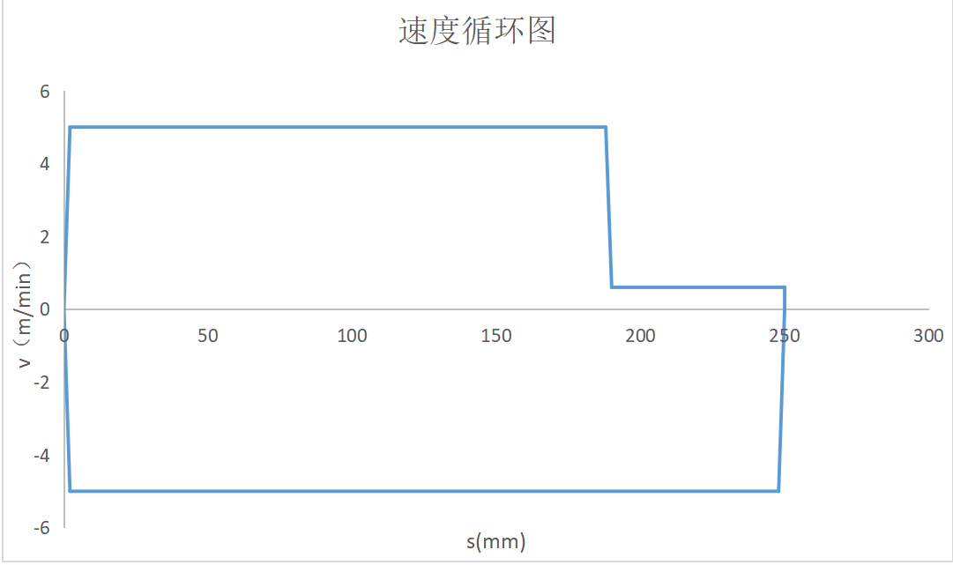根据已知条件，绘制运动部件的速度循环图，如图1-1所示。然后计算各阶段的外负载并绘制负载图。

**图1-1 速度循环图**

液压缸所受外负载F包括三种类型，既



式中 ——工作负载，对于金属切削机床来说，既为沿活塞运动方向的切削力，在本例中为20000N；

——运动部件速度变化时的惯性负载；

——导轨摩擦阻力负载，启动时为静摩擦力，启动后为动摩擦力，对于平导轨可由下式求得



G——运动部件重力；

——垂直于导轨的工作负载，本例中为零。

f——导轨摩擦系数，静摩擦系数为0.18，动摩擦系数为0.1。则求得

静摩擦阻力： 

动摩擦阻力： 

惯性负载： 

式中 g--重力加速度；

Δt--加速或减速时间，一般为0.01-0.5s，本设计中为0.05s；

Δv--在Δt时间内的速度变化量。本设计中ΔV=5m/min。

故有： 

根据上述计算结果，列出各工作阶段所受的外负载（见表1-1），并画出如图1-2所示的负载循环图。

表1-1 工作循环各阶段的外负载

|  |  |  |  |  |  |
| --- | --- | --- | --- | --- | --- |
| 工作循环 | 外负载F（N） | | 工作循环 | 外负载F（N） | |
| 启动、加速 |  | 2800 | 工进 |  | 20800 |
| 快进 |  | 800 | 快退 |  | 800 |

**图1-2负载循环图**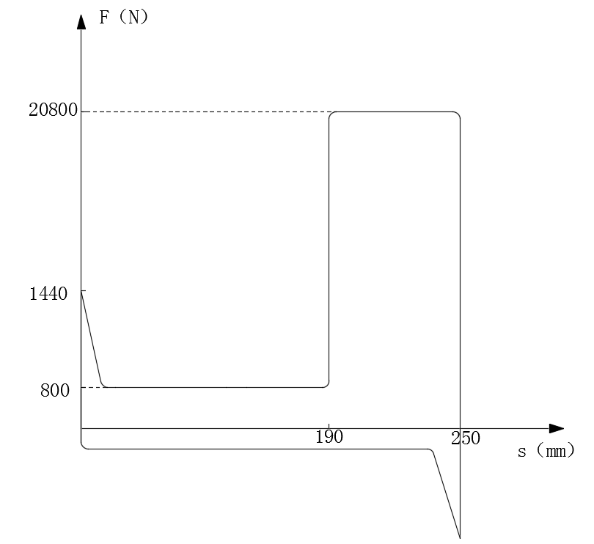

# 2.液压系统原理设计

## 2．1初定液压系统

1）确定供油方式

考虑到该机床在工作进给时负载较大，速度较低；而且有快、慢速行程要求另外在快进、快退时负载较小，速度较高；从节省能量、减少发热考虑，泵源系统宜选用双泵供油或变量泵供油。现采用带压力反馈的限压式变量叶片泵。

2）调速方式的选择

在中小型专用机床的液压系统中，进给速度的控制一般采用节流阀或调速阀。节流调速方式结构简单。根据铣削类专用机床工作时对低速性能和速度负载特性都有一定要求的特点，决定采用限压式变量泵和调速阀组成的容积节流调速。这种调速回路具有效率高、发热小和速度刚好的特点，并且调速阀装在回油路上，具有承受切削力的能力。

3）速度换接方式的选择

本系统用电磁阀的快慢速换接回路，它的特点是结构简单、调节行程比较方便，阀的安装也较容易，但速度换接的平稳性较差。

4）夹紧回路的选择

用三位四通电磁阀来控制夹紧、松开换向动作时,考虑到夹紧时间可调节和当进油路压力瞬时下降时仍能保持夹紧力，所以接入节流阀调节和单向阀保压。在该回路中还装有减压阀，用来调节夹紧力的大小和保持夹紧力的稳定。

5）定位回路的选择

用三位四通电磁阀来控制插销、拔销换向动作时，考虑到当进油路压力瞬时下降时仍能保持插销力，所以接入单向阀保压。在该回路中还装有减压阀，用来调节夹紧力的大小和保持夹紧力的稳定。

## 2．2确定液压系统

1）系统工作原理

最后把所选择的液压回路组合起来，即可组合成图2-1所示的液压系统原理图。

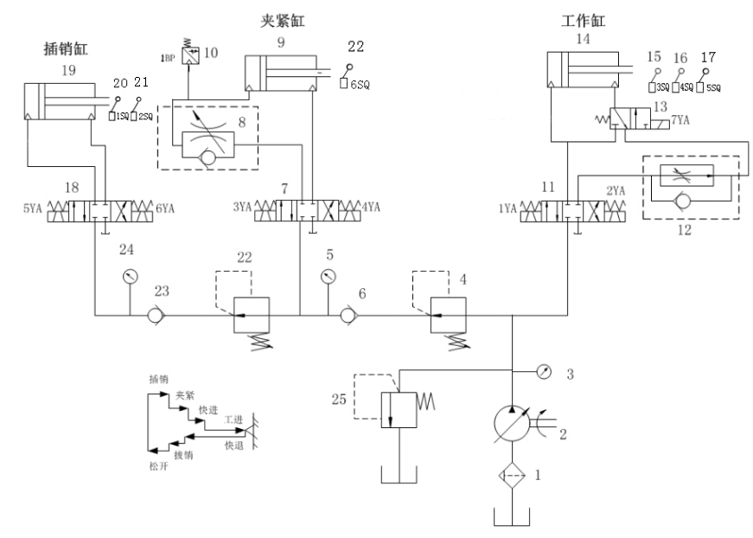图2-1液压系统原理图

2）工作循环过程：

1. 定位插销——按启动按钮，电磁阀5YA得电，三位四通电磁换向阀18工作于左位，定位缸19无活塞腔进油，活塞杆向外运动定位插销，至触发行程开关2SQ，插销完成；
2. 工件夹紧——当插销定位完成同时，触发行程开关2SQ，使得电磁铁3YA得电，换向阀7在左位，夹紧缸9无活塞腔进油，活塞杆向右运动，工件夹紧；
3. 快进——夹紧完成后，压力上升，压力继电器1BP发出信号，使电磁铁1YA、7YA得电，三位四通电磁换向阀11处于左位，两位三通电磁换向阀13处于右位，进给缸14左腔进油，右腔排油流向左腔，形成差动连接，实现快进，达到快进行程触碰行程开关4SQ；
4. 工进——当进给缸活塞杆的挡块压下行程开关4SQ后，使电磁铁7YA失电，进给缸14的回油流回油箱，实现工进，达到工进行程触碰行程开关5SQ；
5. 快退——当进给缸活塞杆的挡块压下行程开关5SQ后，电磁铁1YA失电，电磁铁2YA得电，进给缸右腔进油，左腔流回油箱，实现快退；
6. 拔销——当工作缸快退达到终点时，触发行程开关3SQ，使2YA失电，进给缸停止工作， 5YA失电，6YA得电，三位四通换向阀18处右位，定位缸19有活塞杆腔进油，无活塞腔腔的油液直接接回油箱，实现拔销。
7. 放松——当定位缸活塞杆退回终点后，触发行程开关3SQ，使3YA失电，6YA失电，4YA得电，夹紧缸9有活塞杆腔进油，无活塞杆腔经单向节流阀8流回油箱，实现放松。
8. 系统停止——当夹紧缸活塞杆上退回终点后，触发行程开关6SQ，使电磁铁4YA失电，系统停止工作。

3）电磁换向阀动作顺序表

|  |  |  |  |  |  |  |  |
| --- | --- | --- | --- | --- | --- | --- | --- |
|  | 1 YA | 2 YA | 3YA | 4YA | 5 YA | 6 YA | 7YA |
| 插销 | - | - | - | - | + | - | - |
| 夹紧 | - | - | + | - | + | - | - |
| 快进 | + | - | + | - | + | - | + |
| 工进 | + | - | + | - | + | - | - |
| 快退 | - | + | + | - | + | - | - |
| 拔销 | - | - | + | - | - | + | - |
| 放松 | - | - | - | + | - | - | - |
| 停止 | - | - | - | - | - | - | - |

**表2-1 电磁换向阀动作顺序表**

# 3．液压系统的设计计算和液压元件选择

## 3．1液压缸主要尺寸的确定

（1）工作压力P的确定

工作压力P可以根据负载大小以及机器的类型来初步确定，现参阅参考文献[2]表2-1，取液压缸的工作压力为4MP。

（2）计算液压缸内径D和活塞杆直径d

1）进给缸内径D和活塞杆直径d

由负载图知道最大负载F为20800N，按参考文献[2]表2-2可取p2为0.6MP，

ηcm为0.95，考虑到快进、快退速度相等，取d/D=0.7。将上述数据代入参考文献[2]式（2-3）

 （3-1）



根据参考文献[2]表2-4，将液压缸内径圆整为标准系列直径D工作 =100mm；活塞杆直径d工作按参考文献[1],取d/D=0.7，按参考文献[2]表2-5，活塞杆直径系列取d工作=70mm。

2）夹紧缸内径D和活塞杆直径d

按工作要求夹紧力由单个夹紧缸提供，考虑到夹紧力的稳定，夹紧缸的工作压力应该低于进给液压缸的工作压力，现取夹紧缸的工作压力为3.5MPa，回油背压为零，ηcm为0.95，由设计可知夹紧力F为3000N则按参考文献[2]式（2-3）可得



按参考文献[2]表（2-4）及表（2-5）液压缸和活塞杆的尺寸系列，取夹紧液压缸的D夹紧和d夹紧分别为40mm和28mm。

3）定位缸缸内径D和活塞杆直径d和夹紧缸尺寸一样

按最低工进速度验算液压缸的最小稳定速度，由参考文献[2]式（2-4）可得

 （3-2）

式中，是由产品样本查得GE系列调速阀AQF3-E10B的最小稳定流量为50mL/min，。

本设计中调速阀是安装在回油路上，故液压缸节流腔有效工作面积应该选取液压缸有杆腔的实际面积，即



可见上述不等式能满足，液压缸能达到所需低速。

（3）计算在各工作阶段液压缸所需的流量







其中：



## 3.2确定液压缸的流量、压力和选择泵的规格

（1）泵的工作压力的确定

考虑到正常工作中进油管路有一定的压力损失，所以泵的工作压力为



式中 ——液压泵最大工作压力；

——执行元件最大工作压力；

——进油管路中的压力损失，初算时简单系统可取0.2—0.5MPa，复杂系统取0.5—1.5，本设计中取0.5MPa



上述计算所得的Pp是系统的静态压力，考虑到系统在各种工况的进度阶段出现的动态压力往往超过静态压力。另外考虑到一定的压力储备量，并确保泵的寿命，因此选泵的额定压力Pn应该满足Pn(1.25-1.6) Pp。中低压系统取小值，高压系统取大值。在本设计中Pn=1.3Pp=5.85 MPa。

（2）泵的流量确定

液压泵的最大流量应为



式中 --液压泵的最大流量；

---同时动作的各执行元件所需要流量之和的最大值。

---系统泄露系数，一般取KL=1.1—1.3，现取KL=1.2。

==1.2×20L/min=24L/min

（3）选择液压泵的规格

根据以上算得的Pp和qp再查阅参考文献[2]表5-9，现选用YBX-25限压式变量叶片泵，该泵的基本参考为：每转排量V=16mL/r，泵的额定的压力Pn=6.3MPa，电动机转速nH=1450r/min，容积效率=0.85，总效率=0.7。

（4）与液压泵匹配的电动机的选定

首先分别算出快进与工进两种不同工况时的功率，取两者较大值作为选择电动机规格的依据。由于在慢进时泵输出的流量减小，泵的效率急剧降低，一般当流量在0.2-1L/min范围内时，可取=0.03—0.14。同时还应注意到，为了使所选择的电动机在经过泵的流量特性曲线最大功率点时不至停转，需进行验算，即



式中 --所选电动机额定功率；

--限压式变量泵的限定压力

---压力为时，泵的输出流量。

首先计算快进时的功率，快进时的外负载为800N，进油路的压力损失0.3MPa，由式（3-4）得



快进时所需电动机功率为



工进时所需电动机功率P为



查阅文献[4]，选用Y90S-4型电动机，其额定功率为1.1kW，额定转速为1400 r/min。

根据产品样本可查 YBX-16 的流量压力特性曲线。再由已知的快进时流量为24L/min，工进时的流量为5.5L/min，压力为4.5MPa，作出泵的实际工作时的流量压力特性曲线，如图3-1所示：

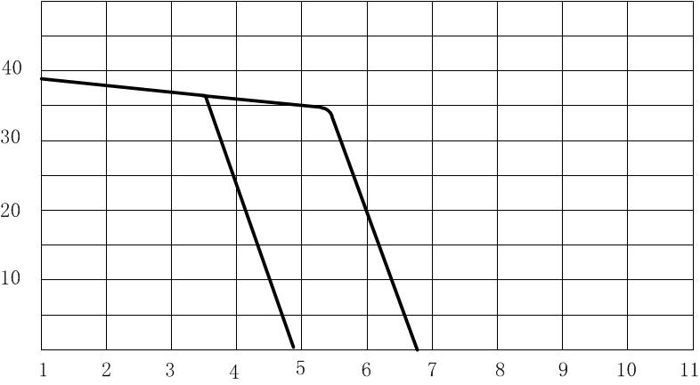

图3-1 YBX-16液压泵特性曲线

查得该曲线拐点处的流量为24L/min，压力为2.6MPa，该工作点对应的功率为



所选电动机功率满足要求，拐点处能正常工作。

## 3.3液压阀的选择

本液压系统可采用力士乐系统或GE系列的阀。此方案：均选用GE系列阀。根据所拟定的液压系统图，按通过各元件的最大流量来选择液压元件的规格。选定的液压元件如表4所示。

表4液压元件规格

|  |  |  |  |
| --- | --- | --- | --- |
| 序号 | 元件名称 | 方案 | 通过流量（L/min） |
| 1 | 滤油器 | XU-B32×100 | 24 |
| 2 | 液压泵 | YBX-16 | 24 |
| 3 | 压力表 | KF3-EA10B |  |
| 4 | 减压阀 | JF3-10B | 2.3 |
| 5 | 压力表 | KF3-E3B | 2.3 |
| 6 | 单向阀 | AF3-Ea10B | 2.3 |
| 7 | 三位四通换向阀 | 34EF3O-E10B | 2.3 |
| 8 | 单向节流阀 | ALF3-E10B | 2.3 |
| 10 | 压力继电器 | DP1-63B | 2.3 |
| 11 | 三位四通换向阀 | 34EF3O-E10B | 20 |
| 12 | 单向调速阀 | AQF3-E10B | 20 |
| 13 | 两位三通换向阀 | 23EF3B-E10B | 20 |
| 18 | 三位四通换向阀 | 34EF3O-E10B | 2.3 |
| 22 | 减压阀 | JF3-10B | 低于2.3 |
| 23 | 单向阀 | AF3-Ea10B | 低于2.3 |
| 24 | 压力表 | KF3-E3B | 低于2.3 |
| 25 | 溢流阀 | YF3-E10B | 20 |

## 3.4确定管道尺寸

油管内径尺寸一般可参照选用的液压元件接口尺寸而定，也可按管道路允许流速进行计算。本系统主油路差动流量q=40L/min，压油管的允许流速取v=4m/s，则内径d为



若系统主油路流量按快退时q=20L/min，则可算得油径d=10.3mm。

综合诸因素，先取油管的内径d为12mm。吸油管同样按上式计算（q=24L/min、v=1.5m/s），现参照YBX-16变量泵吸油口连接尺寸，取吸油管内径d为25mm。

## 3.5液压油箱容积的确定

液压油箱有效容量按泵的流量的5~7倍来确定（参照表4-1），现选用容量为160L的油箱。

# 4．液压系统的验算

已知该液压系统中进、回油路的内径为12mm，各段油管的长度分别为：AB=0.3m，AC=1.7m，AD=1.7m，DE=2m。选用L-HL32液压油，考虑油的最低温度为15℃，查得15℃时该液压油的运动粘度=150cst=1.5cm2/s，油的密度ρ=920kg/。

## 4．1压力损失的验算

(1)工进时油路压力损失

1）工作进给时进油路压力损失

运动部件工作进给时的最大速度为0.7m/min，进给时的最大流量为5.5L/min，则液压油在管内流速v1为



管道流动雷诺数Re1为



Re1＜2300，油液在管道内流态为层流,沿程阻力系数λ1=75/Re1=75/81=0.93。

进油管道AC的沿程压力损失Δp1-1为



查得换向阀34EF30-E10B的压力损失Δp1-2=0.1×106Pa

忽略油液通过管接头、油路板等处的局部压力损失，则进油路总压力损失 Δp1为



2）工作进给时回油路的压力损失

因为d/D=0.7,无杆腔，有杆腔,所以A2/A1=0.5，因此回油管流量为进油管道的二分之一，则

回油管道内流速 v2=v1/2=81/2=40.5cm/s



λ2=75/Re2=75/32.4=2.32

回油管道的沿程压力损失为Δp2-1为：



查产品样本知换向阀23EF3B-E10B的压力损失Δp2-2=0.05×10Pa，

换向阀34EF30-E10B的压力损失Δp2-3=0.1×10Pa，

调速阀AQF3-E10B的压力损失 Δp2-4=0.5×10Pa。

回油路总压力损失Δp2为





3）变量泵出口的压力pp

 

(2）快进时的油路压力损失

快进时液压缸为差动连接，自汇流点A至液压缸进油口C之间的管路AC中，流量为40L/min，AC段管路的沿程压力损失Δp1-1为



同样可求管道AB段及AD段的沿程压力损失Δp1-2和Δp1-3为





查产品样本知，流经各阀的局部压力损失为：

34EF30-E10B的压力损失ΔP2-1=

23EF3B-E10B的压力损失ΔP2-2=

据分析在差动连接中，泵的出口压力pp为



快退时压力损失验算从略。上述验算表明，无需修改原设计。

## 4.2系统温升的验算

在整个工作循环中，工进阶段所占的时间最长，为了简化计算，主要考虑工进时的发热量。一般情况下，工进速度大时发热量较大，由于限压式变量泵在流量不同时，效率相差极大，所以分别计算最大、最小时的发热量，然后加以比较，取数值大者进行分析。

当v=30mm/min时



此时泵的效率为0.1，泵的出口压力为4.3MPa，则有



此时的功率损失为



当v=700mm/min时，,总效率η=0.7

则 

可见在工进速度高时，功率损失为0.17kW，发热量最大。

假定系统的散热状况一般，取K=10×10-3kW/（cm2·℃），油箱的散热面积A为



系统的温升为



对一般机床，△t=55～70℃

验算表明系统的温升在许可范围内。

# 5．液压集成油路的设计

通常使用的液压元件有板式和管式两种结构。管式元件通过油管来实现相互之间的连接，液压元件的数量越多，连接的管件越多，结构复杂，系统压力损失越大，占用窨也越大，维修，保养和拆装越困难。因此，管式元件一般用于结构简单的系统。

板式元件固定在板件上，分为液压油路板连接，集成块连接和叠加阀连接。把一个液压回路中各元件合理地布置在一块液压油路板上，这与管式连接比较，除了进出液压油液通过管道外，各液压元件用螺钉规则地固定在一块液压阀板上，元件之间幅液压油路板上的孔道勾通，。板式元件的液压系统安装，高度和维修方便，压力损失小，外形美观。但是，其结构标准化程度差，互换性不好，结构不够紧凑，制造加工困难，使用受到限制。此外，还可以把液压元件分别固定在几块集成块上，再把各集成块按设计规律装配成一个液压集成回路，这种方式与油路板比较，标准化，毓化程度高，互换性能好，维修，拆装方便，元件更换容易；集成块可进行专业化生产，其质量好，性能可靠而且设计生产周期短。使用近年来在液压油路板和集成块基础上发展起来的新型液压元件叠加阀组成回路也有其独特的优点，它不需要另外的连接件，幅叠加阀直接叠加而成。其结构更为紧凑，体积更小，重量更轻，无管件连接，从而消除了因油管，接头引起的泄漏，振动和噪声。

本设计系统由集成块组成，液压阀采用广州机订研究所的GE系列阀。

## 5．1液压集成回路设计

1）把液压回路划分为若干单元回路，每个单元回路一般由三个液压元件组成，采用通用的压力油路P和回油路T，这样的单元回路称液压单元集成回路。设计液压单元集成回路时，优先选用通用液压单元集成回路，以减少集成块设计工作量，提高通用性。

2）把各液压单元集成回路连接起来，组成液压集成回路，组合机床的集成回路如图5-1所示。一个完整的液压集成回路由底板、供油回路、压力控制回路、方向回路、调速回路、顶盖、及测压回路等单元液压集成回路组成。液压集成回路设计完成后，要和液压回路进行比较，分析工作原理是否相同，否则说明液压集成回路出了差错。

## 5．2液压集成回路设计时候注意事项

1）要求液压油路板上的元件布局紧凑，尽量将元件都安装在一块集成板上；

2）同一液压回路的液压元件应布置在同一块液压油路板上，尽量减少连接管道；

3）液压阀阀芯应处于水平方向，防止阀芯应自重影响液压阀的灵敏度，特别是换向阀一定要水平布置；

4）余液压板油路上主液压油路相通的元件，其相对应油口应尽量沿同一坐标轴线布置，减少加工孔位；

5）液压元件之间的距离应该大于5mm，换向阀上的电磁铁、压力阀的先导阀以及压力表等可适当延伸到液压油路板的轮廓线以外，以减小油路板尺寸。

## 5．3液压集成块及其设计

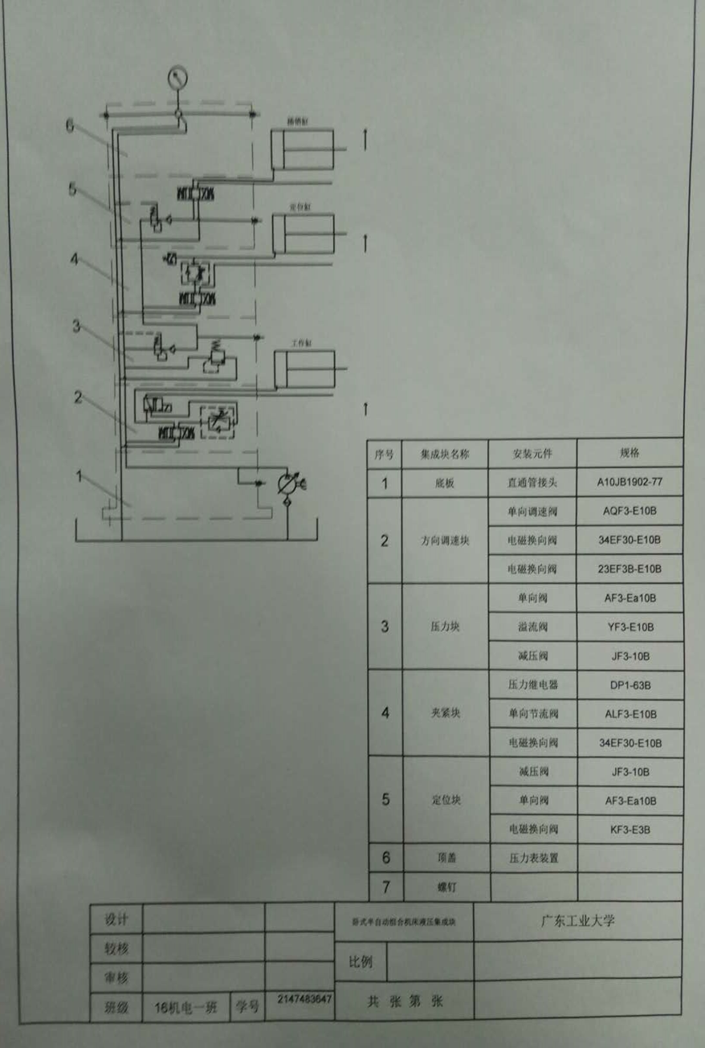

**图5-1**

组合机床液压集成块装配总图如图5-1所示，它由底板6，主运动块5，压力块4，夹紧块3，定位块2和顶盖1组成，有四个紧固螺栓把他们连接起来，再由四个螺钉将其紧固在液压油箱上，液压泵通过油管与底板连接，组成液压站，液压元件分别固定在各集成块上，组成一个完整的液压系统。

（1）集成块设计步骤为

1）制做液压元件方法与油路板一节相同。

2）决定通道的孔径。集成板上的公用通道，即压力油孔P、回油孔T、泄漏孔L（有时不用）及四个安装孔。压力油孔由液压泵流量决定，回油孔一般不得小于压力油孔。

直接与液压元件连接的液压油孔由选定的液压元件规格确定。孔与孔之间的连接孔（即工艺孔）用螺塞在集成块表面堵死。

与液压油管连接的液压油孔可采用米制螺纹或英制螺纹。

3）集成块上液压元件的布置。把制做好的液压元件样板放在集成块各视图上进行布局，有的液压元件需要连接板，则样板应以连接板为准。

电磁阀应布置在集成块的前、后面上，要避免电磁换向阀两端的电磁铁与其它部分相碰。液压元件的布置应以在集成块上加工的孔最少为好。如图所示，孔道相通的液压元件尽可能布置在同一水平面，或在直径d的范围内，否则要钻垂直中间油孔，不通孔道之间的最小壁厚h必须进行强度校核。

液压元件在水平面上的孔道若与公共油孔相通，则应尽可能地布置在同一垂直位置或在直径d范围，否则要钻中间孔道，集成块前后与左右连接的孔道应互相垂直，也要钻中间孔道。

设计专用集成块时，要注意其高度应比装在其上的液压元件的最大横向尺寸大2mm，以避免上下集成块上的液压元件相碰，影响集成块坚固。

4）集成块上液压元件布置程序。电磁换向阀布置在集成块的前面和后面，先布置垂直位置，后布置水平位置，要避免电磁换向阀的固定螺孔与阀口通道、集成块固定螺钉想通。液压元件泄油孔可考虑与回油孔合并。水平位置孔道可分三层进行布置。根据水平孔道布置的需要，液压元件可以上下左右移动一段距离，具体可参见下图。

## 5.4液压集成块具体设计模型

1）底板集成块

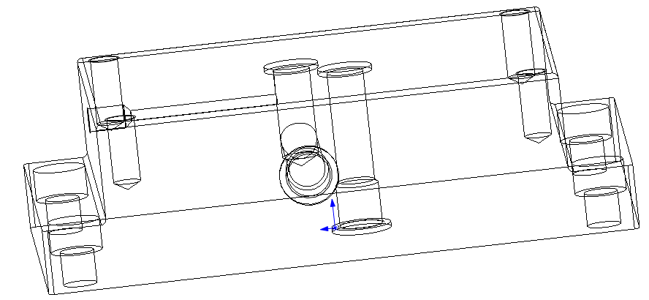

2）方向调速集成块

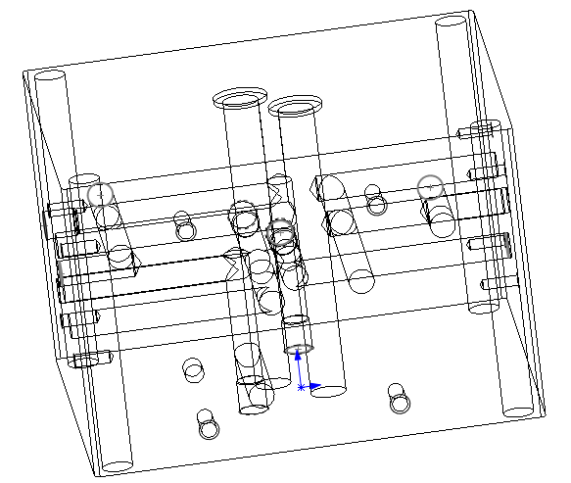

3）压力集成块

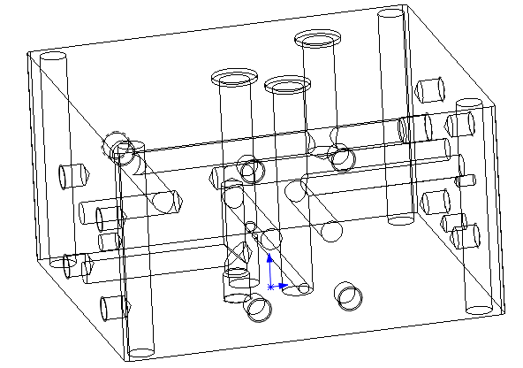

4）夹紧集成块

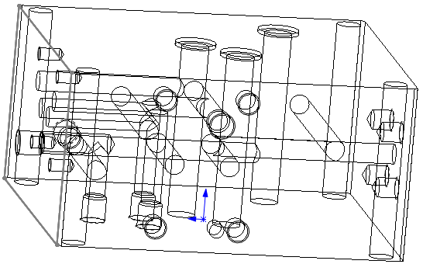

5）定位集成块

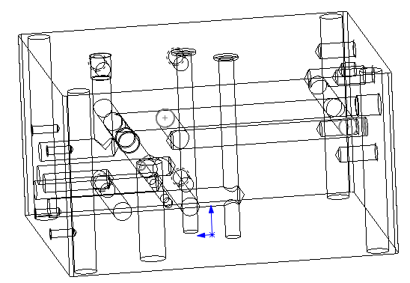

6）顶盖集成块

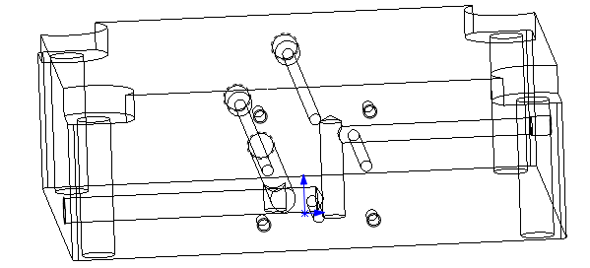

## 5.5液压集成块装配模型

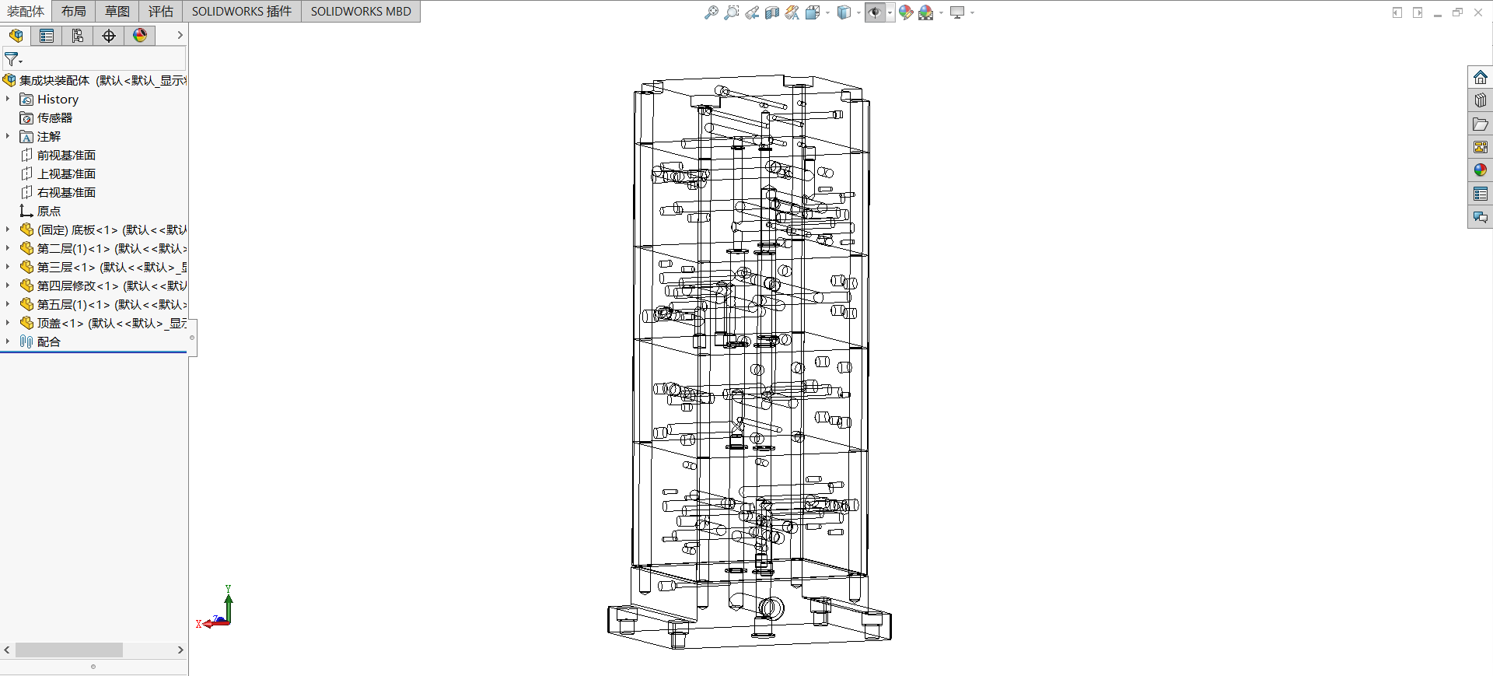

## 5.6液压集成块工程图

**1）底板集成块工程图**

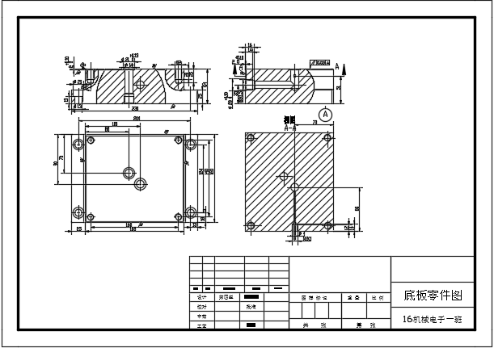

1. **方向调速集成块工程图**

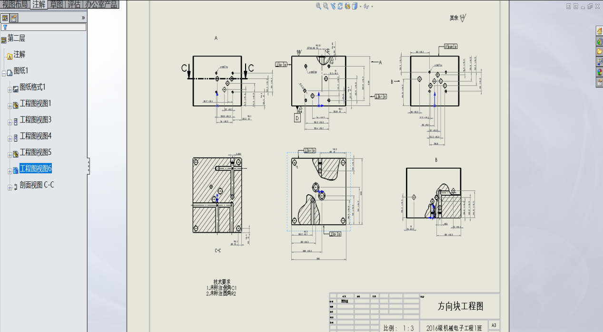

1. **压力集成块工程图**

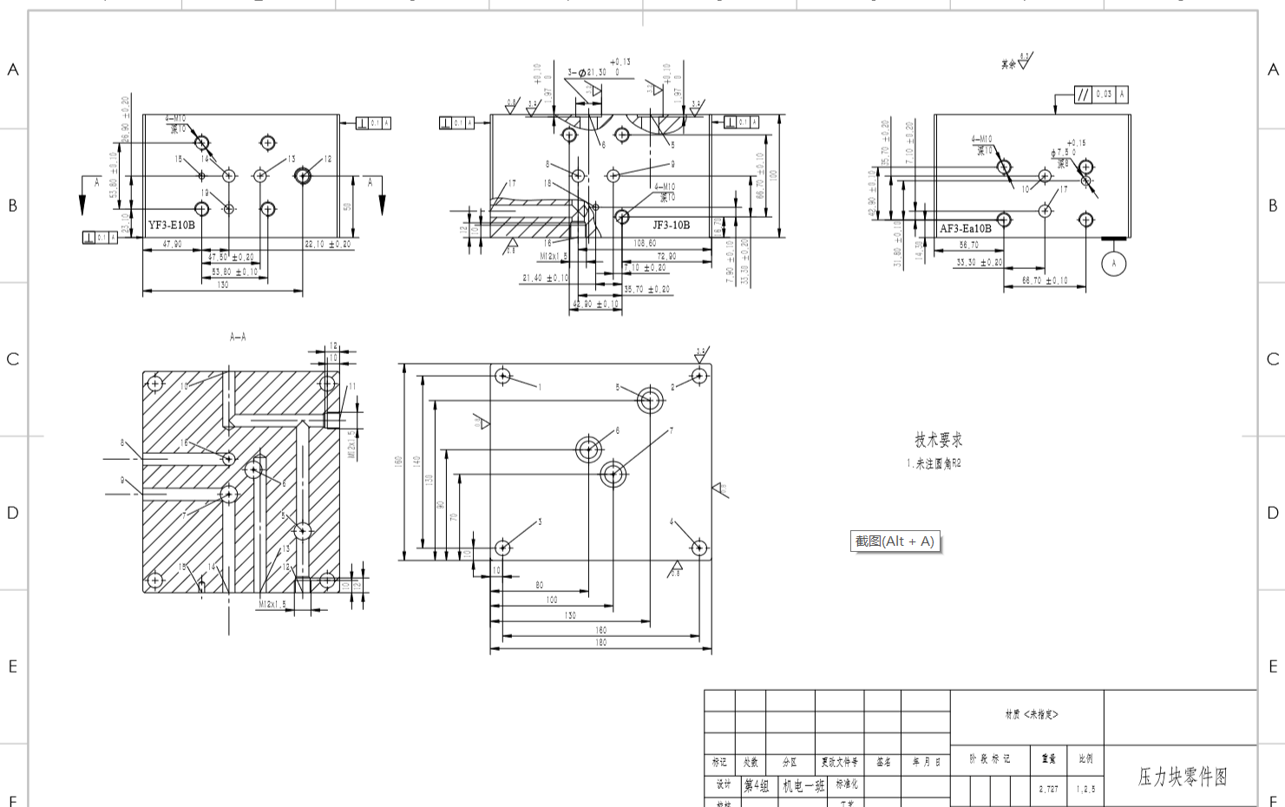

1. **夹紧集成块工程图**

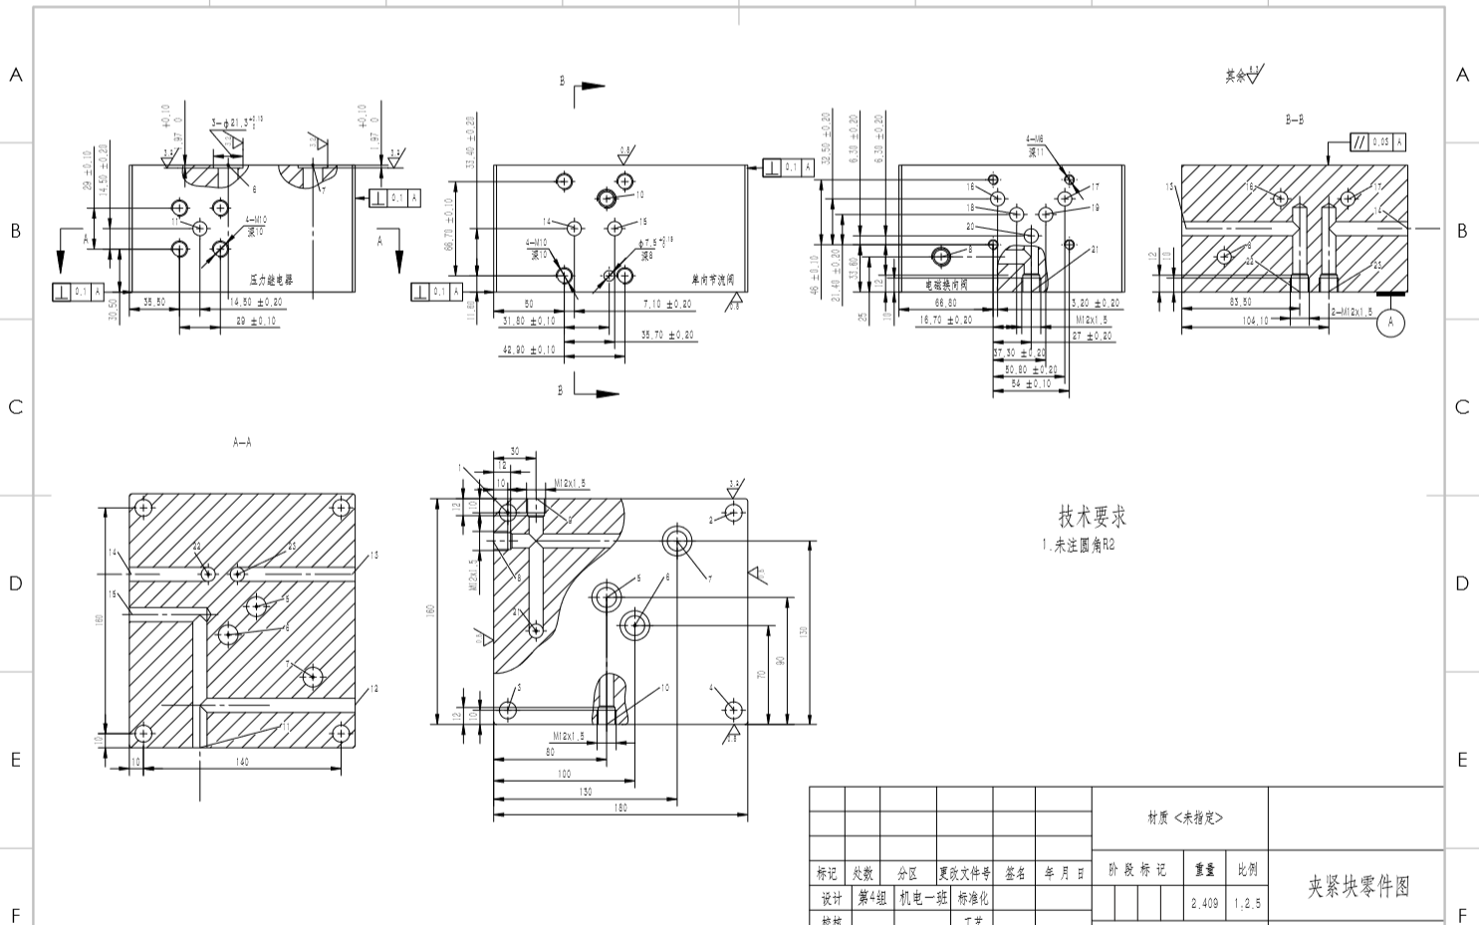

1. **定位集成块工程图**

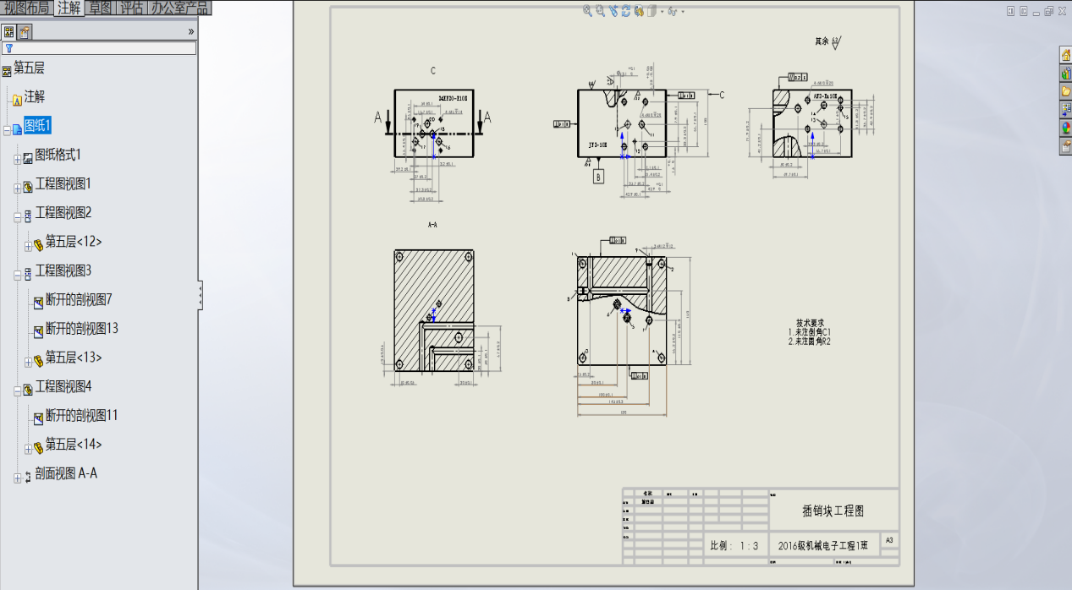

1. **顶盖集成块工程图**

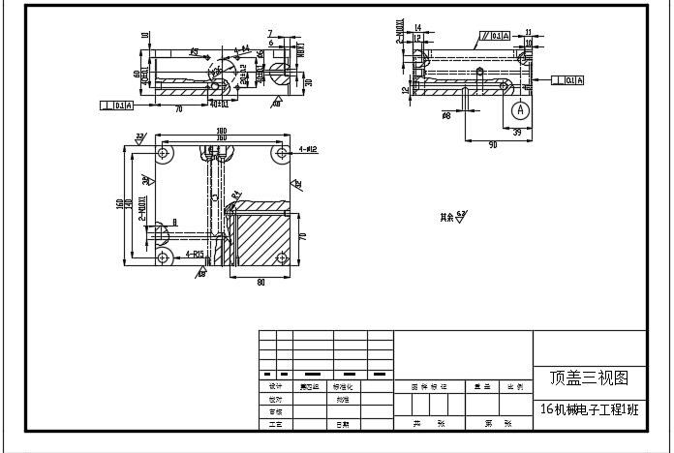

# 6.设计总结

本次课程设计给我留下了非常深刻的印象，除了第一阶段的原理图绘制相对来说比较轻松，第二阶段的集成回路设计以及第三阶段的集成块设计都使我投入了大量的时间，每天花了将近10个小时的时间在宿舍和队员一起配合设计。最后两三天的晚上甚至熬夜到了2、3点。

通过这次课程设计，让我更系统地掌握了《液压传动》的有关理论和知识，  
这是本人第一次将《液压传动》这门课的理论知识用于设计实践；这是将学过的  
理论知识用于实际并去解决实际问题的一个很好的机会；在这期间培养了我刻  
苦、严谨认真、实事求是的科研精神和独立思考与协调合作的能力。使我获益良  
多。给我为今后的攻读研究生打下坚实的理论基础，相信在未来研究生生涯也会有启发。

在做课程设计的过程中，既加深了对原有知识的理解、又学到了新的课本上没有的东西。但在这同时我也看到了自己的不足，和理论知识中不牢固之处，可以及时查阅书本。弥补现在的不足。

付出越多收获越多，在这次课程设计中，我从零学习了SolidWorks和CAD，到后面已经能够比较熟练的掌握，并用其画出了原理图以及集成油路图。

最后看着自己的报告从打印机里面，刷刷刷的出来，这两个星期以来的疲惫也已经烟消云散。液压课程设计虽只有短短的两个星期，但这两个星期注定让我难忘。

# 参考文献

[1] 李笑，吴冉泉**.**液压与气压传动[M].北京：国防工业出版社,2006年03月

[2] 杨培元，朱福元**.**液压系统设计简明手册[M].北京：机械工业出版社,2003。

[3] 雷天觉等**.** 液压工程手册[M].北京：机械工业出版社，1990。

[4] 博世力士乐公司**.**博世力士乐工业液压产品样本[M].

[5] 任建勋，韩尚勇，申华楠等.液压传动计算与系统设计[M].北京:机械工业出版社,1982

[6] 周士昌主编. 机械设计手册5 •第43篇•液压传动与控制[M]. 北京：机械工业出版社，2000

[7] 章宏甲，周邦俊. 金属切削机床液压传动[M]. 江苏科学技术出版社，1985